Ұзақ мерзімді жоспар бөлімі:  10.1B Бейне мазмұн құру |  | Мектеп:
Күні: |  | Мұғалімнің есімі:
Сынып: 10 «а»
Сабақ тақырыбы: |  | Бейне монтаж
Осы сабақта қол жеткізілетін оқу мақсаттары (оқу бағдарламасына сілтеме) |  | 10.2.2.2 бейне клиптерді орнатыңыз, дыбыстарды, суреттерді, әсерлерді, өтулерді және мәтінді қосыңыз
Сабақ мақсаттары |  | Барлық студенттер түсініктерді түсіндіре алады:  - Бейне түсірудің;  - Бейне монтаждаудың;  - Уақыт аралықтарына бөлу;  - Біріктіру;  Көмісі:  - Бейнежазбаларды дұрыс дыбыс жолдары арқылы жасай алады  Кейбір оқушылар сыныптастарына көмектесе алады.
Бағалау критерийлері |  | Толық түсіндіреді "Бейне түсіруді"  Толық түсіндіреді "Бейне монтаждауды"  Толық түсіндіреді Уақыт аралықтарына бөлуді"  Толық түсіндіреді " Біріктіруді"
Тілдік мақсаттар |  | Оқушылар келесі терминдерді қолдана алады:  “Бейне түсіру”, “Бейне монтаждаудың”, “Уақыт аралықтарына бөлу”, “ Біріктіру ”.  Пайдалы сөйлемнің басы:  Бейнені монтаждау үшін ...
Құндылықтарға баулу |  | Құндылықтарға баулу топтық, жұптық жұмыстарға бағытталаған тапсырмалар мен бағалау арқылы іске асырылады.
Бұған дейін меңгерілген білім |  | Бейне монтаждау бағдарламалары
Сабақ барысы
Сабақтың жоспарланған кезеңдері | Сабақтың жоспарланған іс-әрекетті |  |  | Ресурстар
Сабақтың басы | Постерде «редакциялау» терминіне сөздік бұлт жасау  Оқушыларға арналған сұрақтар:  • Бейне түзету дегеніміз не?  • Соңғы сабақта өңдеу туралы не білдіңіз?  [Мұғалім Мовавидің редакторы түсіндіреді]:  • Бағдарламалық жасақтаманы жүктегенде, сізге бірқатар опциялар ұсынылады. Слайдшоу шеберін кейінірек қарастырамыз, бірақ қазір біз толықтай бейне режимінде бейне жасауды толыққанды тексеру үшін функцияны жасаймыз.  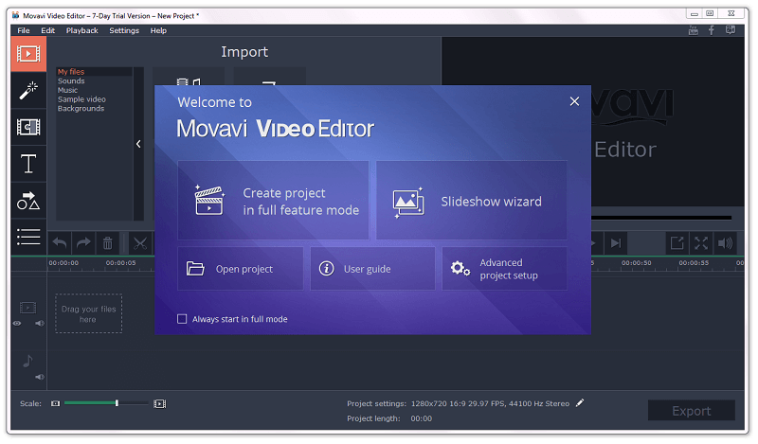
Сабақтың ортасы  15-35 минут | 1 Тапсырма  Жеке тапсырма [тәжірибе]  • Екінші бейнені редакторға қосыңыз;  • Содан кейін дыбыстарға барып, өзіңізге ұнайтын дыбысты қосыңыз;  • Төмендегі суретте көріп отырғанымыздай, дыбыстар бейне сияқты бірдей емес.  • Дыбысты көшіріп, бірнеше уақыт мерзіміне қойыңыз.  • Музыка бөліміне өтіп, қосқыңыз келетін музыканы таңдап алыңыз;  • Әр түрлі бөлімді қосыңыз:  • Осы білімдермен түпнұсқалық дыбыс жойылады:  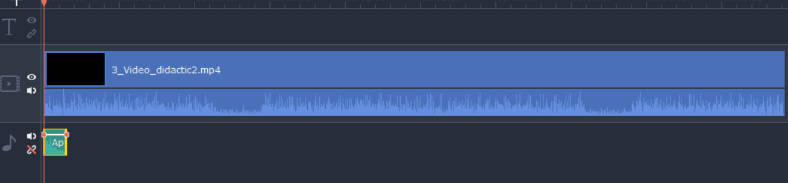  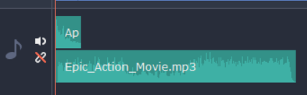  Мұғалімнің айтуынша:  Мұғалім әрбір қадамда студенттерге көмектесетіні өте маңызды.  Бейне өзі оқулық болып табылады.  Task2 [жобаның аяқталу нүктесі]:  1) Бейне клиптерді, өңдік әуендерді және экран сақтағыштарды қосыңыз, сондай-ақ, бейне1-ді қолданыңыз және түпнұсқа бейнеңіздің арасында қосыңыз2. Содан кейін үйренгендеріңізді біріктіріп, оны mp4 файлы ретінде сақтаңыз.  2) Сыныптастарыңыз үшін жұмысыңызды көрсетіңіз.  Мұғалімнің айтуынша, осы сәттен бастап студенттер осы редактордың мүмкін болатын барлық құралдарын пайдалана бастайды. Содан кейін олар кейінгі сабақтарда бірегей жобалар жасау үшін осы платформаны пайдалануды жалғастыруы керек. |  |  | Дидактикалық материал 2  Дидактикалық материал 1
Сабақтың соңы  35-40 минут | Рефлексия [кері ағаш]:  Бүгінгі тақырыптың кері ағашын салу керек және бірнеше ережелер бар:  1) Интернетті, ноутбуктарды ғана пайдалануға болмайды;  2) түбірі үстінде болуы керек, түбірі - бүгінгі сабақтың атауы;  3) сол жаққа филиалдар салыңыз, бұл сіз түсінетін бөлімдерді білдіреді;  4) ортаңғы жағына филиалдар салыңыз, бұл сіз түсінетін бөлімдерді білдіреді, бірақ олар туралы көбірек білу керек;  5) филиалдарды оң жаққа қарай тартыңыз, ол сіз түсінбеген бөлімдерді білдіреді;  6) 8 филиал болуы керек;  7) Әр жағынан қанша филиалдың бар екендігін есептеп, бұл ақпаратты мұғалімге беріңіз.  Үй жұмысы:  Біз өзіміз үйренген әдістемелерді пайдалана отырып, өзіңіздің бейнеңізді жасаңыз.

Саралау – Сіз қосымша көмек көрсетуді қалай жоспарлайсыз? Сіз қабілеті жоғары оқушыларға тапсырманы күрделендіруді қалай жоспарлайсыз? | Бағалау - Оқушылардың үйренгенін тексеруді қалай жоспарлайсыз? | Пәнаралық байланысҚауіпсіздік және еңбекті қорғау ережелері АКТ-мен байланысҚұндылықтардағы байланыс
Оқушылардың қабылдау деңгейіне байланысты тапсырмалар таңдау. Тапсырманы күрделендіруде әдістерді күрделендіре отырып, деңгейлеріне сай дайындау. | Сұрақтарға жауап ала отырып, бағалау критерийлері арқылы бағдаршам арқылы бағалау | Қазақ, орыс,ағылшын тіліне байланыстыру. Қауіпсіздік ережесін сақтау. Білім беру ақпараттық ресурстарды басқа ресурстармен салыстырады.
Рефлексия  Сабақ/оқу мақсаттары шынайы ма? Бүгін оқушылар не білді? Сыныптағы ахуал қандай болды? Мен жоспарлаған саралау шаралары тиімді болды ма? Мен берілген уақыт ішінде үлгердім бе?Мен өз жоспарыма қандай түзетулер енгіздім және неліктен? | Сіздің сабағыңызды көрсету үшін төмендегі бос орынды пайдаланыңыз. Өзіңіздің сабақ туралы сол жағындағы қораптағы ең өзекті сұрақтарға жауап беріңіз.
Қысқаша бағалау

Қандай екі нәрсе жақсы өтті (оқыту мен оқуды қарастырайық)?

1:

2:

Бұл сабақ қандай екі жағдайды жақсартады (оқытуды да, оқуды да қарастырайық)?

1:

2:

Мен не үйрендім

менің сабақ туралы келесі сабақты хабарлайтын сынып немесе адамдар туралы осы сабақ?

